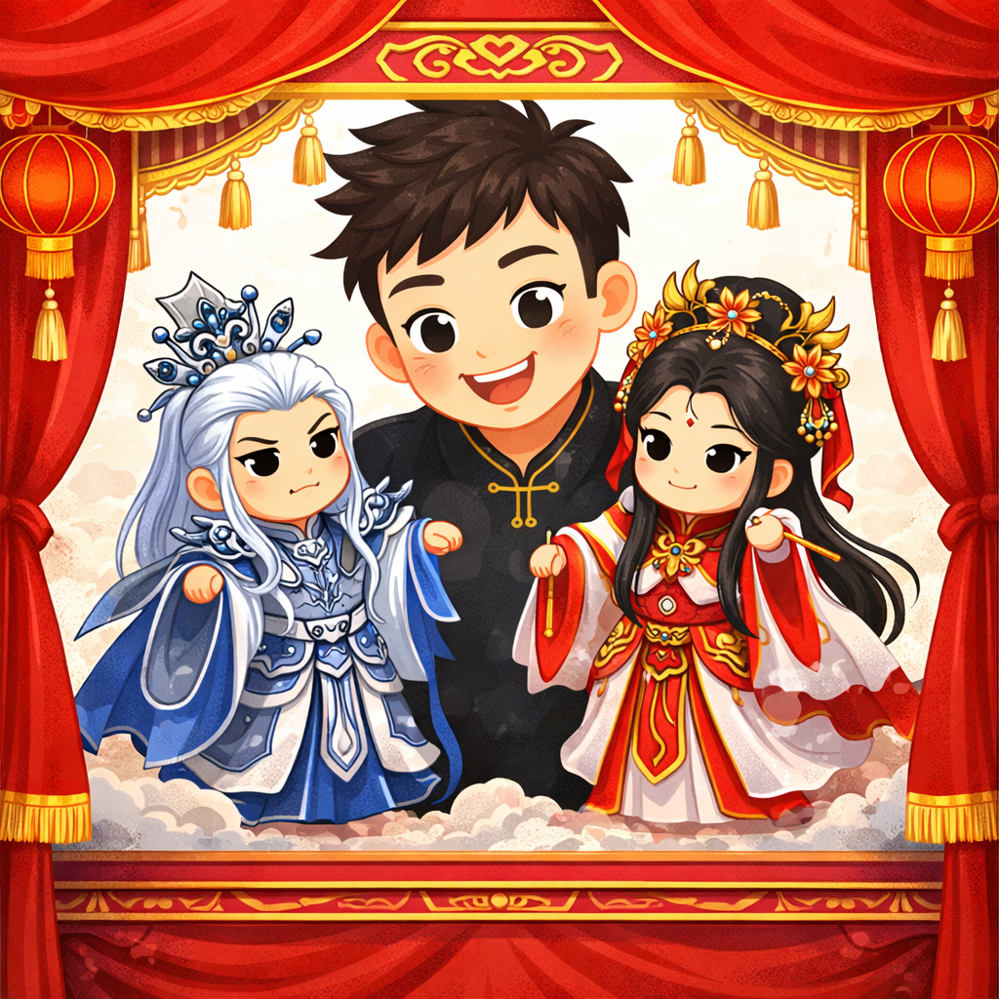
第二期專題
掌中英雄會－認識布袋戲角色

- 參考資料：
1. 霹靂網：霹靂布袋戲官方網站（人物角色介紹）
https://www.pili.com.tw/
（引用資料及圖片時需註明出處）
2. 霹靂理念：霹靂布袋戲官方網站（團隊介紹）
https://www.pili.com.tw/about.php
3. 維基百科（關鍵字：霹靂布袋戲）
https://reurl.cc/18ZGnW
4. 網路文章「霹靂布袋戲的魅力來自哪裡？」
https://guavanthropology.tw/article/6683

- 參考影片：
霹靂布袋戲官方Youtube影音頻道：
https://www.youtube.com/@epilinet
（引用影音資料時需註明出處）

- 圖片來源：
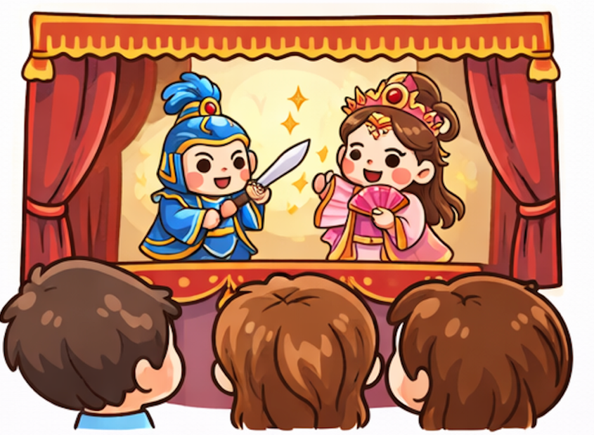
1. ChatGPT生成
https://chatgpt.com/zh-TW/
2. Google Gemini 生成
https://gemini.google.com/app
【圖片來源說明】
為尊重智慧財產權並避免版權爭議，本教材內之布袋戲相關插圖皆為使用人工智慧（AI）生成之原創示意圖，僅供課堂教學輔助與文化推廣之用。若教師實際授課時，欲向學生展示原版經典戲偶，請自行前往「霹靂布袋戲」或其他布袋戲官方網站參考相關圖片，並於您的教材中替換使用。

- 教材字型與標音說明
- 為確保教材內容完整呈現，建請老師於教學前先安裝「字嗨注音芫荽」及「澳聲通拼音庫楷-繁」字型。
- 教材內使用之字型皆取自「ToneOZ澳聲通」網站中的「字型下載」頁面，網頁中說明如下圖所示：
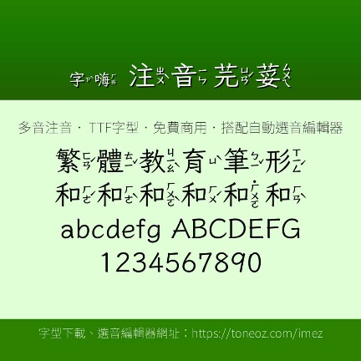
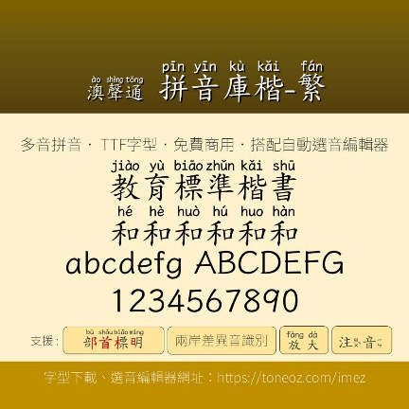
- 破音字之標音可使用「ToneOZ曉聲通工具」調整

